Komunikat Metropolity Przemyskiego w związku z apelem Ojca Świętego Franciszka
﻿

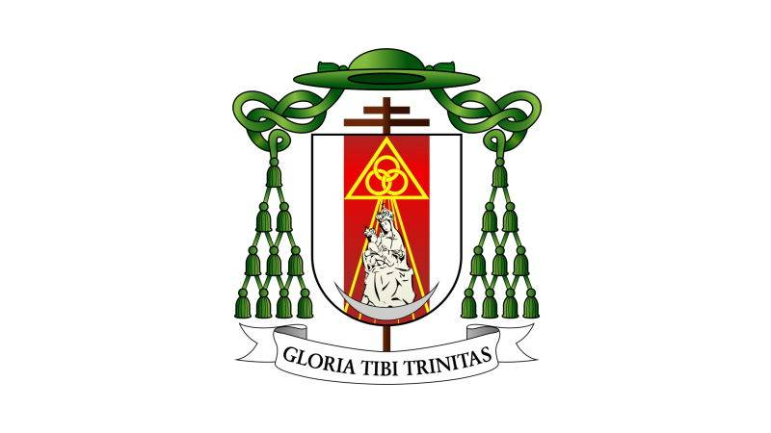
Nawiązując do prośby Ojca Świętego Franciszka serdecznie proszę, aby w środę 25 marca br. w Uroczystość Zwiastowania Pańskiego o godzinie 12.00, we wszystkich kościołach w Archidiecezji, kapłani odmówili Anioł Pański, modlitwę Ojcze nasz i 3 razy Zdrowaś Maryjo w intencji ustania epidemii, za chorych, za służby medyczne oraz za zmarłych.
Jednocześnie Jego Eminencja Ksiądz Kardynał Angelo Bagnasco przewodniczący Rady Konferencji Episkopatów Europy (CCEE) prosi, aby tego dnia odmówić również poniższą modlitwę.

„Boże Ojcze, Stwórco świata, wszechmogący i miłosierny, który z miłości do nas posłałeś na świat swojego Syna jako lekarza dusz i ciał, spójrz na swoje dzieci, które w tym trudnym momencie niepewności i lęku w wielu regionach Europy i świata, zwracają się do Ciebie szukając siły, zbawienia i pocieszenia.
Uwolnij nas od chorób i strachu, ulecz naszych chorych, pociesz ich rodziny, daj mądrość rządzącym, energię i siłę lekarzom, pielęgniarkom i wolontariuszom, życie wieczne zmarłym.
Nie opuszczaj nas w chwili próby, ale uwolnij nas od wszelkiego zła. O to Cię prosimy, który z Synem i Duchem Świętym żyjesz i królujesz na wieki. Amen.
Maryjo, Uzdrowicielko chorych i Matko nadziei, módl się za nami!”

Zachęcam wiernych, aby w tym samym czasie łączyli się duchowo ze swoimi duszpasterzami, odmawiając w domach wskazane modlitwy.
Proszę również, aby tego dnia, o godz. 12.00, we wszystkich kościołach w Archidiecezji zabrzmiały dzwony.
Wszystkich pasterzy i wiernych zapewniam o mojej duchowej łączności i modlitwie.
✠ Adam Szal
Metropolita Przemyski

